简 报
甘孜州儿科质控中心 二〇一九年十月二十二日
四川省儿科质控中心
督导专家组莅临我院开展督导工作
2019年10月20日，四川省儿科质控中心专家组莅临我院开展儿科质控督导工作。
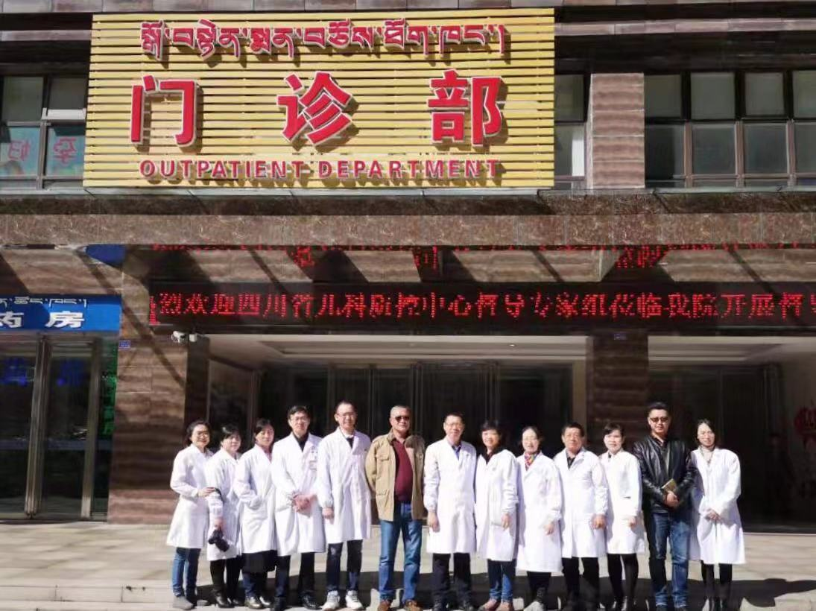
专家组成员包括：四川省儿科质控制中心专家组组长、四川大学华西第二医院陶于洪教授；阿坝州人民医院儿科夏清主任；乐山市人民医院儿科王俐主任；雅安市人民医院儿科邹永蓉主任；四川大学华西第二医院杨婷老师。
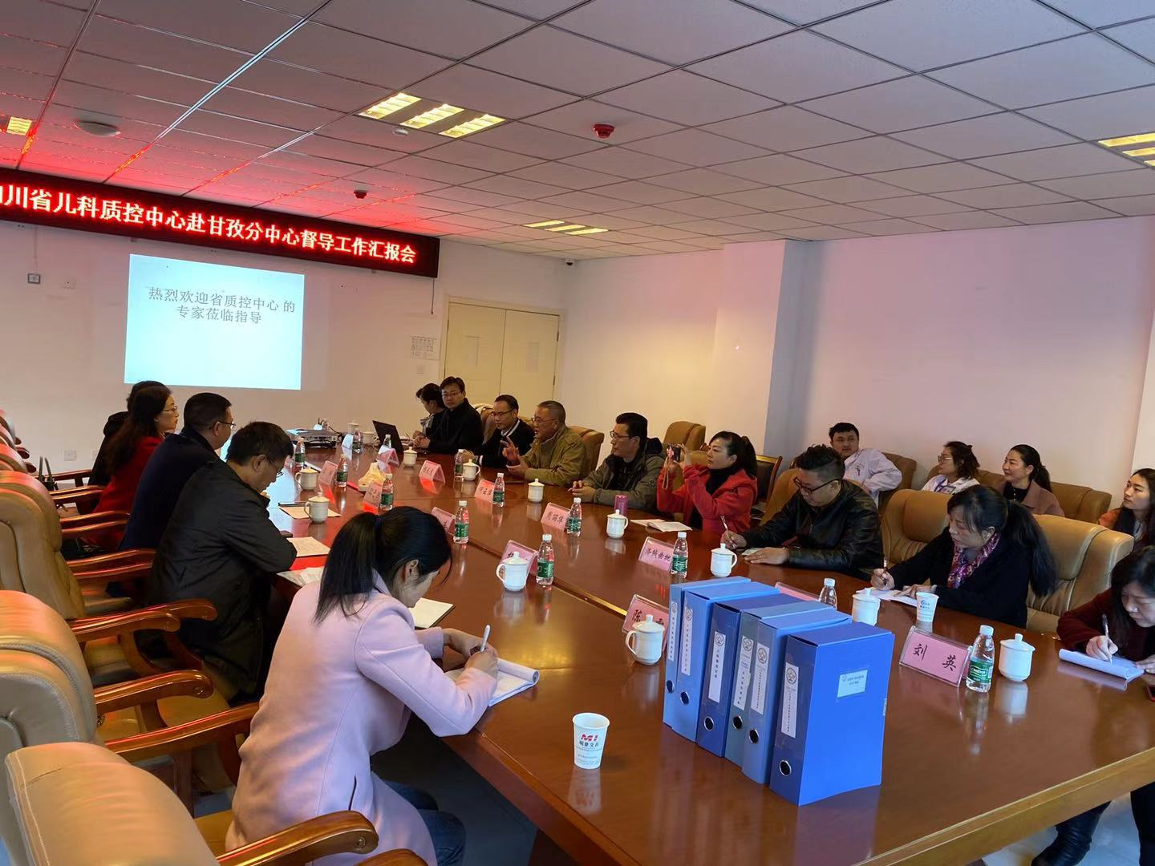
按照会议流程，首先由甘孜州人民医院杨天龙院长致辞，对四川省儿科质控中心专家组一行表示欢迎和谢意，接着分别由甘孜州卫健委何云华副主任、四川大学华西第二医院陶于洪教授对全州儿科质控工作提出期望及此次质控工作的督查要求，最后由甘孜州人民医院儿科主任、甘孜州儿科质控分中心主任夏成对我州儿科质量控制相关工作做详细汇报，总结工作和成绩、指出问题，并表示我们将在上级部门的关心、支持下，将我州的儿科质控工作做的更好。会议结束后，专家组一行到我院儿科多个诊疗区及病房床旁进行了现场督查，同时开展查阅病例、疑难病例讨论、学术讲座等活动。
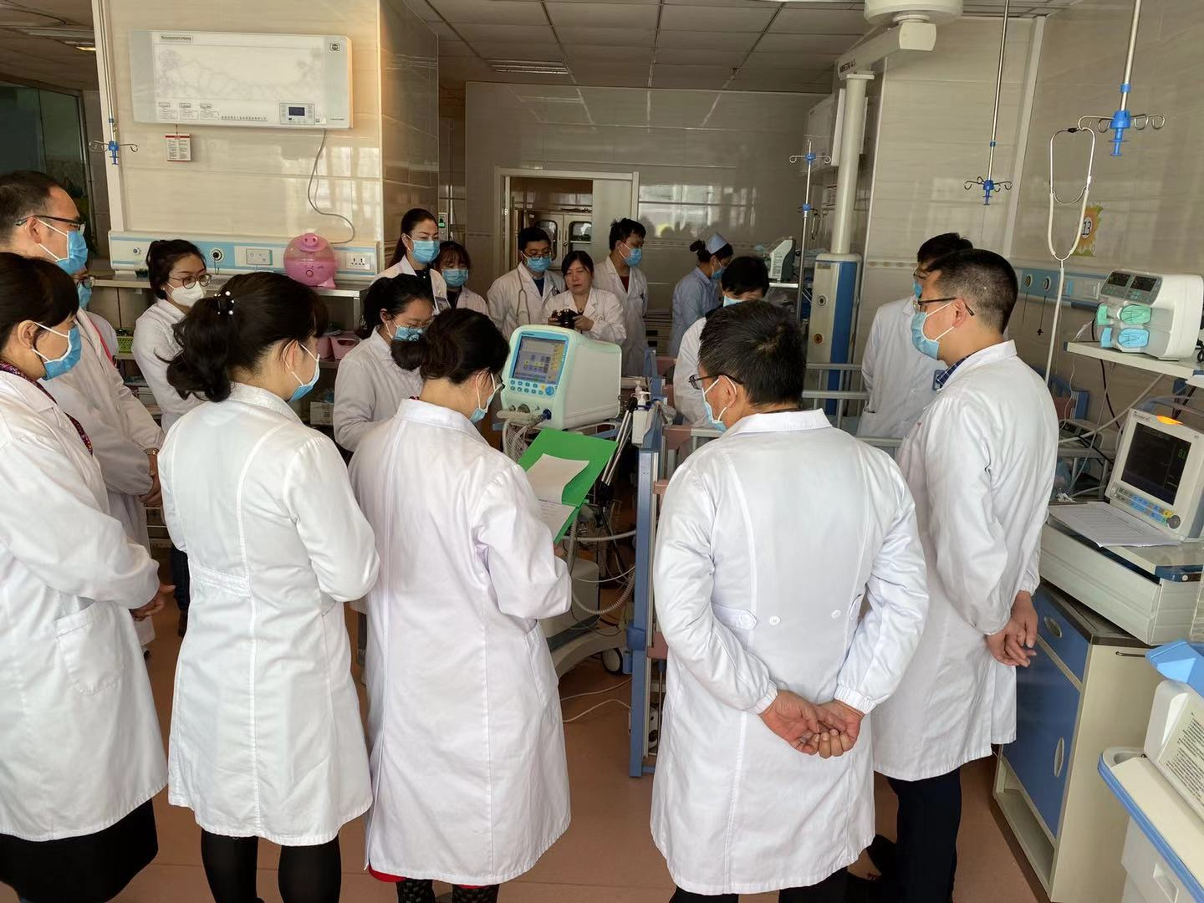
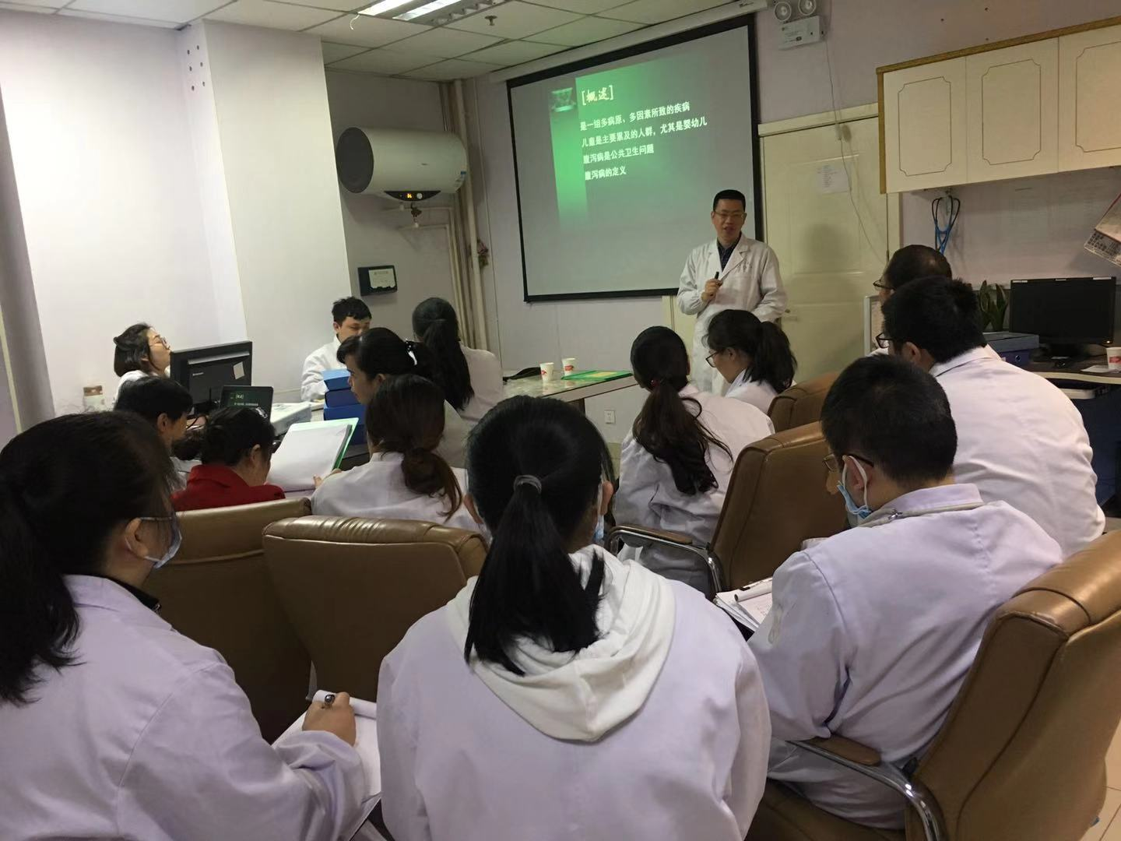
本次四川省儿科质控中心工作组督导检查形式多样、内容丰富、覆盖面广，对我州儿科质控工作取得的成绩表示肯定和赞赏，对发现的问题及时进行了反馈、提出了建设性的整改建议和意见。我们将以此为契机，“不忘初心、牢记使命”努力做好各项儿科质控工作，继续为我州的儿科质控工作不懈努力。

